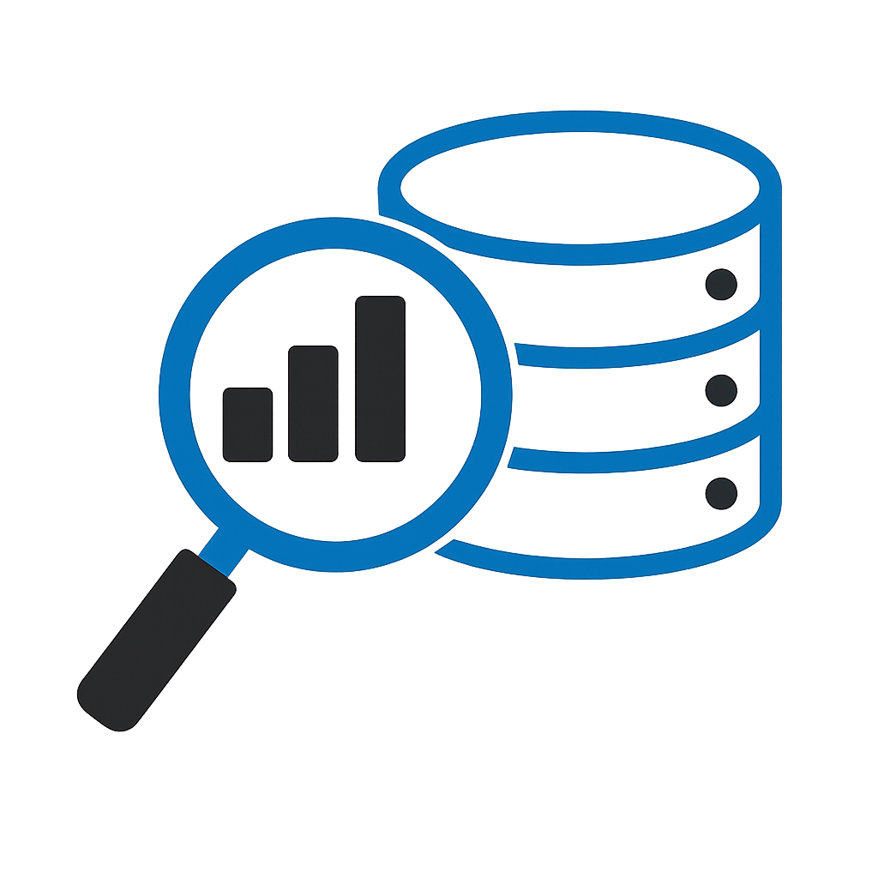
Detective del dato
Instrucciones:
Esta ficha te guiará paso a paso en la investigación de cómo se generan y gestionan los datos en una empresa real. Adoptaremos el papel de detectives para descubrir qué información se recoge, cómo se organiza y de qué manera se transforma en decisiones útiles. Al final de la actividad, comprenderemos mejor el valor de los datos.

Con esta actividad aprenderemos a actuar como profesionales conscientes del valor de los datos, identificando la información clave que maneja una empresa, comprendiendo cómo se transforma en decisiones estratégicas y desarrollando hábitos de análisis que nos ayuden a trabajar de forma más crítica y organizada.

PASO 1: Elección de la empresa

Seleccionamos una empresa de nuestro sector profesional. Puede ser local, nacional o internacional, pero debe tener suficiente información accesible (web, artículos, catálogos, etc.).

PASO 2: Investigamos los datos

Investigamos qué datos maneja la empresa en su día a día. Algunos ejemplos:
- Datos de clientes (nombre, edad, dirección, correo electrónico).
- Datos de proveedores (contactos, plazos de entrega, precios).
- Registros de ventas (productos vendidos, cantidades, fechas).
- Inventario (existencias en almacén, rotación de productos).
- Producción o servicios prestados.

PASO 3: Analizamos la información

Reflexionamos sobre el valor de esos datos, haciéndonos preguntas como:
- ¿Qué me dice este dato por sí solo?
- ¿Qué información obtengo al combinarlo con otros datos?
- ¿Qué decisión práctica podría tomar con esa información?

PASO 4: Elaboramos una tabla como síntesis

Creamos una tabla con las siguientes columnas:
- Dato → Qué se registra exactamente (ejemplo: fecha de compra).
- Almacenamiento → Cómo o dónde se guarda (ejemplo: base de datos, archivo Excel, programa de gestión).
- Procesamiento → Qué se hace con él (ejemplo: se cruzan las fechas con el stock).
- Uso → Para qué sirve la información (ejemplo: prever pedidos futuros, evitar roturas de stock).

Ejemplo de tabla:

DATO | ALMACENAMIENTO | PROCESAMIENTO | USO
Fecha de compra | Base de datos del sistema web | Se cruza con el historial de pedidos | Prever temporadas de mayor demanda y organizar campañas de marketing.
Datos del cliente | CRM en la nube | Se combinan con el historial de compras | Ofrecer recomendaciones y promociones personalizadas.
... | ... | ... | ...

